
Федеральное государственное бюджетное образовательное учреждение высшего
образования
«Московский государственный технический университет
имени Н.Э. Баумана»
(национальный исследовательский университет)
(МГТУ им. Н.Э. Баумана)
ФАКУЛЬТЕТ ____ИНФОРМАТИКА И СИСТЕМЫ УПРАВЛЕНИЯ________
КАФЕДРА ______КОМПЬЮТЕРНЫЕ СИСТЕМЫ И СЕТИ

(ИУ6)

___________
О т ч ет
по лабораторной работе № 5
Название лабораторной работы: простейшее консольное прилоежние Ruby;
работа с функциями и строками
Дисциплина: Языки Интернет-программирования

Студент гр. ИУ6-31Б
__________________ Корнеев К.А.

(Подпись, дата) (И.О. Фамилия)

Преподаватель
__________________ Малахов Д.В.

(Подпись, дата) (И.О. Фамилия)
Москва, 2022

11 Вариант
Цель работы:
Научиться создавать простейшие приложения в Руби, объявлять функции, использовать методы над строками и числами, пользоваться rubocop

Задания:
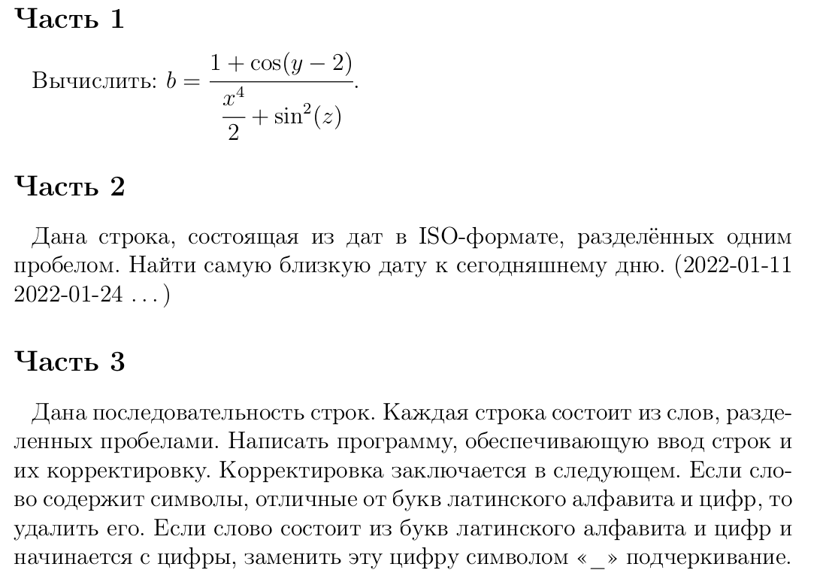
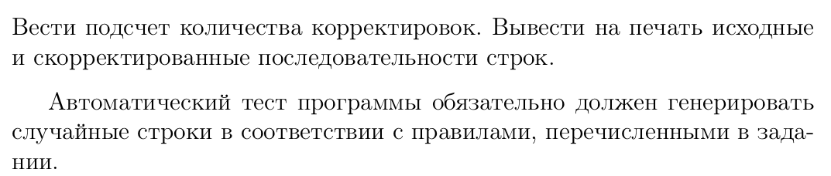

Часть 1

lab5_1_func.rb
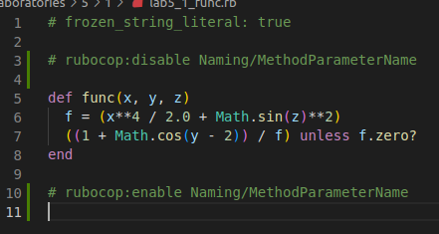

Так как функция математическая, можно отключить ограничения rubocop на название переменных x, y, z
lab5_1.rb
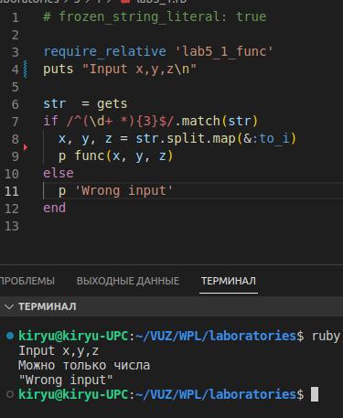
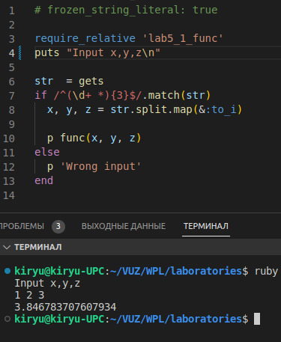

lab5_1_test.rb
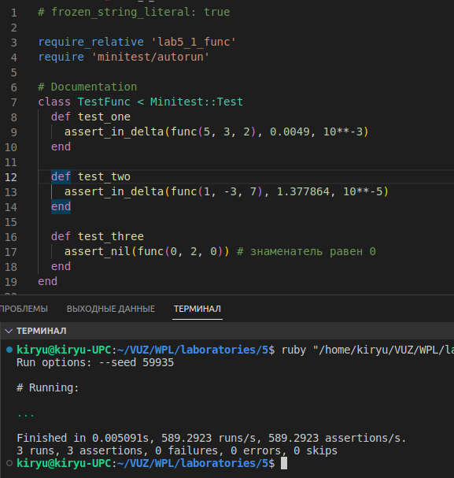

Часть 2
lab5_2_func.rb
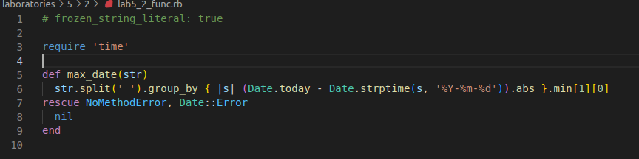
lab5_2.rb
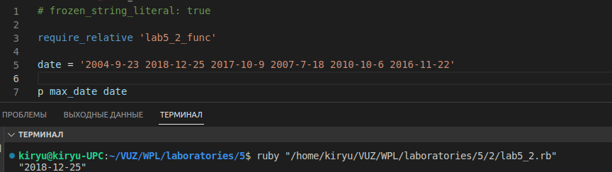
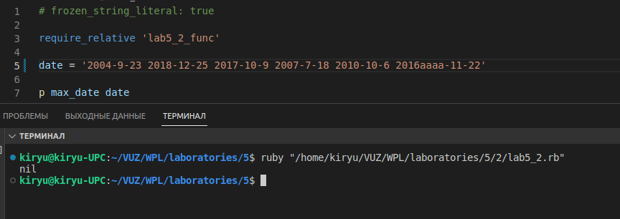

lab5_2_test.rb
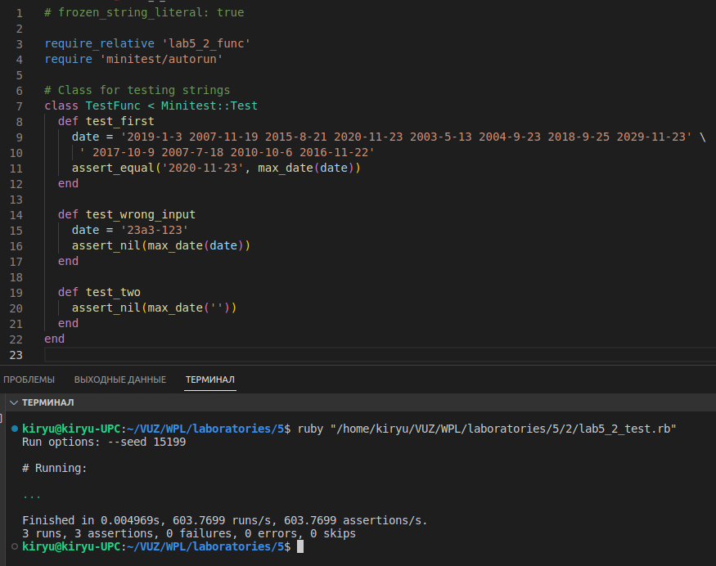

Часть 3
lab5_3_func.rb
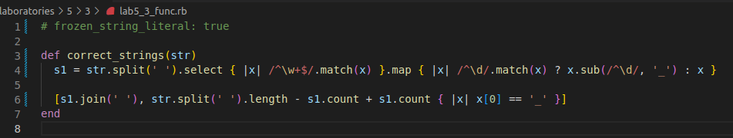
lab5_3.rb

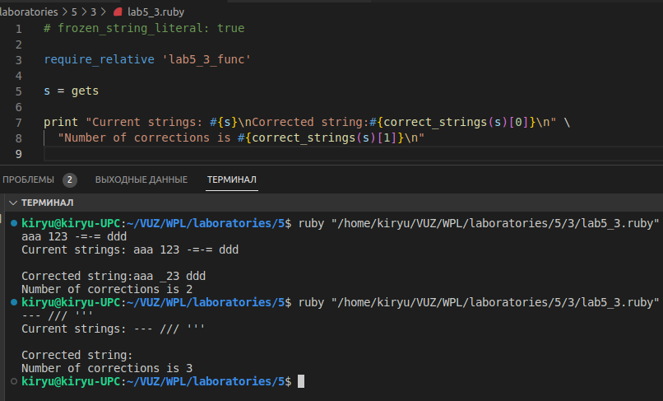

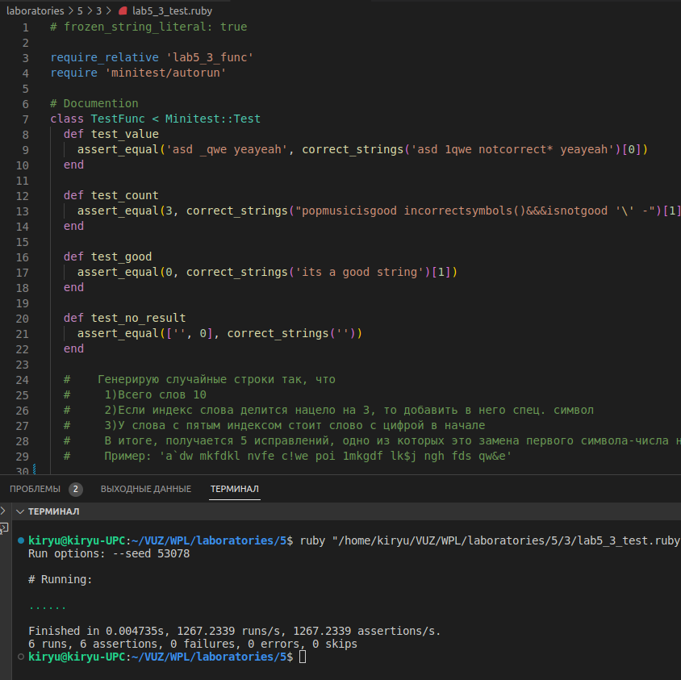
lab5_3_test.rb

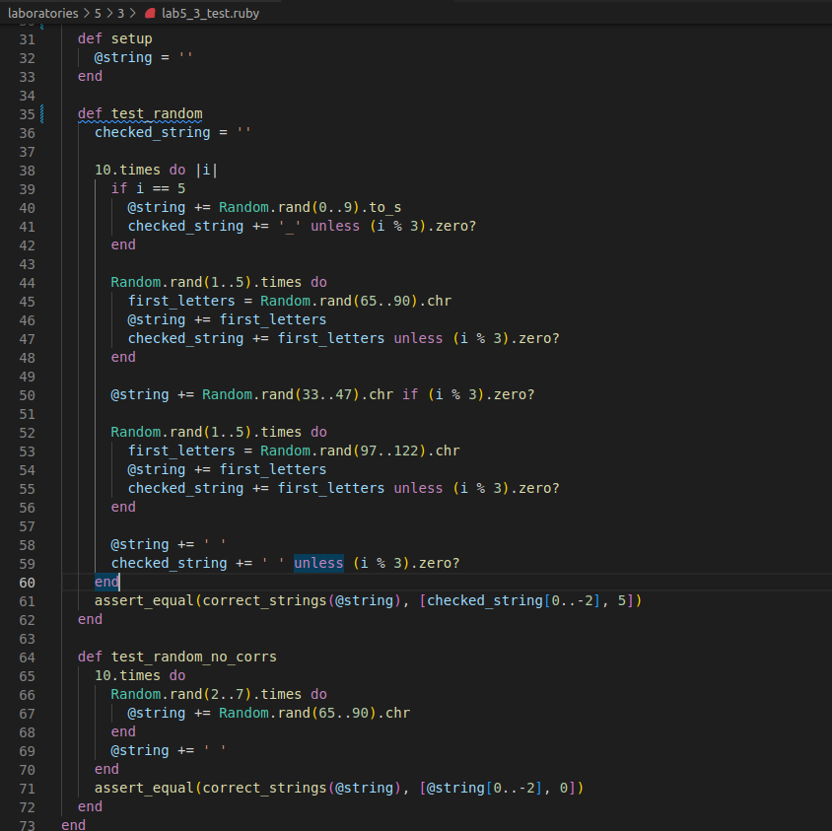
Проверка rubocop
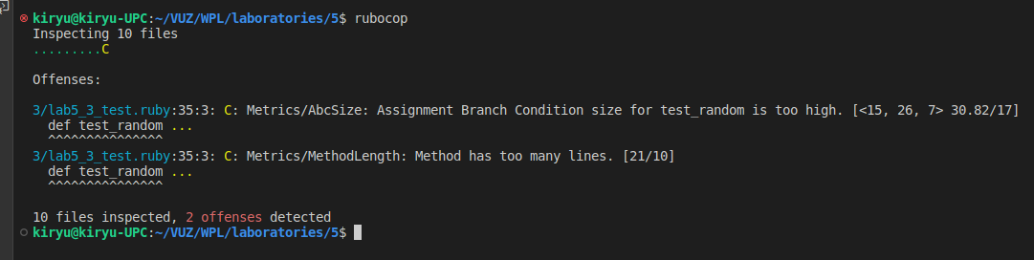
Предупреждения есть только в файлах теста, что не является критичным
Вывод: в данной лабораторной работе я научился создавать простейшие приложения в Руби, объявлять функции, использовать методы над строками и числами, пользоваться rubocop

